上海-清迈-5晚7日-清莱拜县小团大作
推荐理由
🌸 【拜县】🏝 轻享家“私家团”
👑 【度假首选】新潮小团2-8人，小团大作
🏨：尊享五钻，畅享度假时光
🎯：视觉盛宴：湛蓝色的深海遗珠-清莱蓝庙/巧夺天工的仙境白庙
🍳：优选行程：清迈、清莱、拜县景点一网打尽；双夜市吃喝玩购；
🐠：草莓园/拜县大峡谷/美茵寺/云来观景台/素贴山/双龙寺/大佛寺塔/清迈大学
🍳：1天自由活动可升级打卡丛林飞跃、夜间动物园、泰囧村、 嘟嘟车逛古城
第1天 全国-清迈
 | 按照指定时间于指定机场集合，自行办理登机手续，乘班机飞往泰北的玫瑰之都“清迈”。  好吧，我们来点网红的介绍。清迈没法看海，但每一寸土地都充满了吸引你去的诱惑力。这里随手一拍都仿佛加了滤镜，这里的创意层出不穷。如果说小清新太小家碧玉，那时髦，艺术也可以形容这个依山傍河的其妙之地。如果你要看人妖，清迈也可以，但是清迈更适合懂生活，爱生活的人。阳光灿烂的日子里，这里的一切都美的发光，一下飞机，心情就能好的冒泡。因为这里没有奢靡带来的压迫感，没有匆忙的人群带来的不协调感。只有慢悠悠才是这里的步调，只有平和友好才是这里的常态。魅力不是来源于LV，gucci，prada~换上最最淳朴的布麻衣服，你发现自己原来那么青春，那么惊艳，让我们从每一个细胞开始呼吸吧~清迈，就是这么一个地方  抵达后专业司机导游接机，随后返回酒店休息  备注：泰国有小费制度，请每日在床头放置20泰铢或者5元人民币作为酒店工作人员的小费，谢谢配合。持有港澳台护照的客人请特别注意携带回乡证或者回头签！
 | 1、清迈西璞万纳别墅度假村及水疗中心(Siripanna Villa Resort & Spa Chiang Mai)  2、温特里城市度假村 Wintree City Resort  3、坎塔利山酒店 Kantary Hills Hotel  4、 清迈弗洛拉小溪度假村 Flora Creek, Chiang Mai (Krisadadoi)  或同级
 | 早餐: 自理 午餐: 自理 晚餐:自理
第2天 清迈(专车)拜县 倒立小屋 →草莓园 →拜县大峡谷→美茵寺→云来观景台→清迈
酒店享用自助早餐
【倒立小屋】（约15分钟）这是一个位于拜县度假村「The Heart of Pai Resort」内的小房子，所有的东西都是倒立的，包括房子、信箱、烟囱还有自行车，非常有趣。这里距离拜县县城中心不远，就在刚出城的路口左转的路边，和清迈方向相反，在一个加油站的斜对面。这里是拜县经典拍照地之一，主人还非常贴心的准备两张白色的长凳供游人拍照。旁边还有指路牌，指引拜县的方向和到清迈的距离。
【草莓园】（约15分钟）这是一处小小的草莓种植园。位于coffee in love和峡谷pai canyon之间。外面有美丽的草莓雕塑、花车、心形门、留言卡片等。在坡顶有一处开阔地可以俯瞰整个草莓园和背后的山景，大大小小的草莓模型错落其间，外加“Strawberry, Love Pai”的背景，使这里成为很受欢迎的摄影之地。
【拜县大峡谷】（约30分钟）拜县大峡谷位于拜县至清迈的公路上，距离拜县有8km，峡谷顶点是拜县的至高点，可以沿土路爬到顶处观光。站在峡谷顶端，拜县全貌就尽收眼底，不过恐高症患者走在这窄窄的小路上还是会有点腿抖晕眩。如果期待泰国的峡谷多么壮阔，那就还是不要浪费时间前往了，中国的峡谷比这里要壮阔好多。不过如果想要欣赏乡村风光，还是值得一游的。这里是日落观赏点，在落日时分，红光、尘土以及裂开的岩缝，在夕阳余晖的照映下很迷人。
【美茵寺】（约30分钟）美茵寺是在泰国清迈附近，拜县以东的一个小小的庙宇。白天的行程结束后到这里来看美丽的日落。庙宇处于拜县的较高处，天气很好的时候，日落的景色是很漂亮的，俯瞰又是满眼的绿色。很多到拜县旅游的人都会来这里，这里除了美景更重要的是非常灵验，游客可以在门口自取香来礼佛。
沿三百级古朴万分的石阶拾级而上，大佛、壮美日落还有拜县全景尽收眼底。傍晚时分在观景台俯瞰拜县全景，看暮色渐合炊烟四起，如梦似幻。
【云来观光台】（约30分钟）云来观景台是俯瞰拜县全景的理想之处，也是浪漫的情侣约会的好地方。 早上六点准时日出，可以早到一点在这里开启美好的一天。清晨，坐在“云来”标志左侧的长条椅上，品着热气升腾的茗茶，俯瞰脚下静静的山村，远处群山施黛、云雾缭绕，山间绿树青草、野花遍地，一览无余都是清新之景，让人心中开阔。
午餐推荐餐厅：
1、Coffee in Love
泰北小镇PAI是当年嬉皮士找到的乐土，被旅游者们形容为心目中的圣地，这里环境清幽，一派田园风光。而Coffee In Love无疑是拜县最有标志性的景点，这座黄色小屋是专为电影《Love in Pai》而建的，如今它是这里最出名的咖啡馆，多少人长途跋涉为的就是来这喝上一杯，不仅是咖啡很美味，而且它的景色也无敌。
前往方式
清迈距离拜县133公里车程，大约3-4个小时，一路上有762个弯道，路面均为柏油马路但是道路崎岖，容易晕车的朋友请自备晕车药。另外，如果是住在拜县内的游客，你也可以选择租借摩托车，租借费用为一天100到几百泰株不等，当然安全一定要注意。
2、Nong Beer
这家餐厅的位置特别好找，是拜县主干路上的第一家店，从Aya汽车站往前走一点到十字路口左边就是。老板和店员中文都说的很好，还提供中文菜单，有很多华人都慕名而来。这里的服务态度特别好，热情真诚，会给顾客介绍店里的特色菜，椰青炒饭和黄咖喱炒虾是热门菜，椰青很好吃，虾特别大，性价比很高。
3、No.9@Pai
餐厅门前挂有微博热点的牌子，需要客人拖鞋进店。店里环境干净整洁，厨房和餐桌在同一个空间，客人可以很清楚的看到做菜的全过程，吃起来十分放心。青木瓜沙拉很清爽，菠萝饭里食材很丰富，里面还有鱿鱼圈。店里有中文菜单，店员会说一点中文，沟通起来还是很方便的。
后驱车返回清迈。
晚餐推荐餐厅：
Sailomjoy Restaurant
Sailomjoy的店主悉心经营着泰国的家常菜，坚持为食客带来好吃的泰国菜，依然保持着低廉的价格。与一般餐厅不同，只卖早餐、午餐，下午4点结束营业。他们家的绿咖喱炒饭、泰式炒河粉、芒果糯米饭都值得尝试。
1、清迈西璞万纳别墅度假村及水疗中心(Siripanna Villa Resort & Spa Chiang Mai)
2、温特里城市度假村 Wintree City Resort
3、坎塔利山酒店 Kantary Hills Hotel
4、 清迈弗洛拉小溪度假村 Flora Creek, Chiang Mai (Krisadadoi)
或同级
 | 早餐: 酒店内 午餐: 自理 晚餐:自理
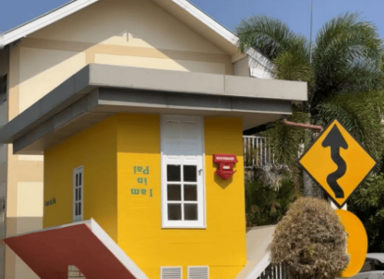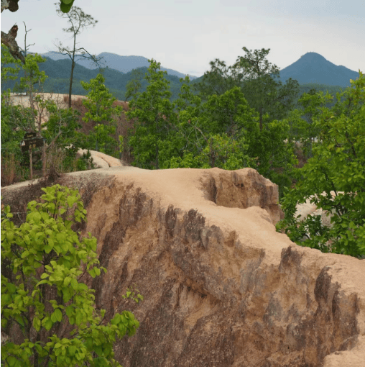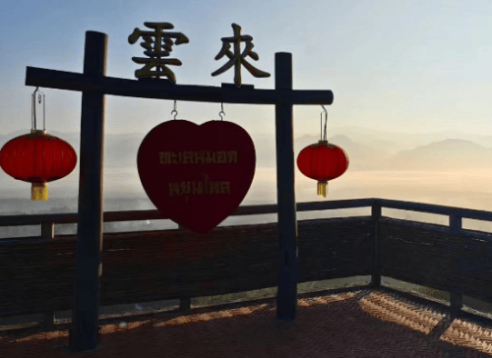

第3天 清迈 （专车）清莱 → 白庙 →蓝庙 →清莱夜市
酒店享用自助早餐
【清莱白庙】（约60分钟）白庙本名白龙寺，也叫龙昆寺、灵光寺、洼龙坤。从远处看，这座寺庙似乎是用闪闪发光的瓷器建造的，走进了看才会发现这种错觉是由白色涂料和玻璃亮片造成的。白庙以素白做底，银镜镶边，静谧地反射出夺目的光芒。它通身无一处镶金，银白如一支支纤纤的手，柔柔地伸向天空。白庙增添很多现代元素据设计者说，之所以选用白色，是因为白色正好象征佛陀的纯洁，而无所不在的镜子，则寓意着佛的智慧照耀着全宇宙。
【清莱蓝庙】（约30分钟）淸莱除了非常有名的白庙之外，还有一座漂亮的蓝庙。清莱蓝庙是由白庙主人许龙才先生的徒弟Phuttha Karbkaew设计并主持修建，整个庙宇都是湛蓝色格调，沿袭了白庙华丽的意境，镶嵌上各种繁复华丽的金色花纹，辅以紫、浅蓝、白、红等色点缀，加上特别的灯光效果，光彩夺目，给人一种艳丽与静谧之美。
午餐推荐餐厅：
Chivit Thamma Da Coffee House, Bistro & Bar
Chivit Thamma Da Coffee House是离蓝庙十分近的一家网红餐厅，该餐厅是连续几年热搜第一的餐厅。
【清莱夜市】（约60分钟）这里是位于清莱的夜市，与清迈相比，清莱夜市规模小得多，但却算得上五脏俱全，这个小型夜市是入夜后清莱城内适合闲逛打发时间的地方之一。这里有来自泰国低地山地部落的各种工艺品和纪念品，如木雕、大理石雕刻、彩绘等琳琅满目，还可以买到盗版DVD和T恤等小物件。除了品类繁多的商品，还有具有当地特色的唱歌和舞蹈表演供你放松享受。当然，到清莱夜市一定不能错过这里美味的油炸食品、烧烤和各品牌的啤酒。清莱夜市有一个很大的美食广场，遍布着泰北美食小吃，在美食广场找个位子坐下，一边用餐一边看表演，也是一件赏心乐事。
清莱卡塔塔尼美景河畔酒店(The Riverie by Katathani)
清莱里瓦维斯塔河滨度假村(Riva Vista Riverfront Resort Chiangrai)
卡提利亚山温泉度假酒店 Katiliya Mountain Resort and Spa
 | 早餐: 酒店内 午餐: 自理 晚餐:清莱夜市自理
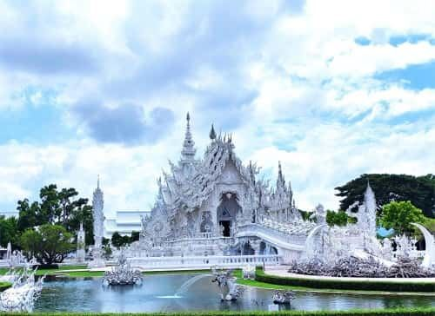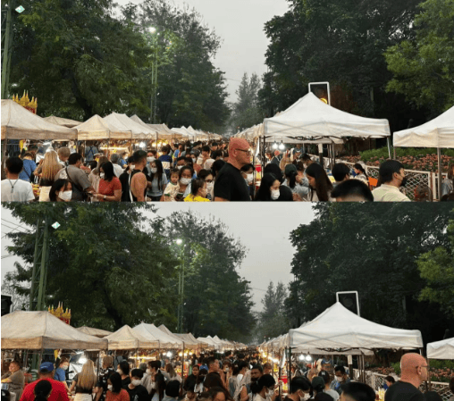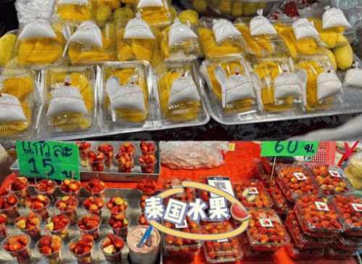

第4天 清莱（专车）清迈 →素贴山 →双龙寺 →大佛塔寺 →清迈大学→宁曼路→清迈周末夜市或长康路夜市
酒店享用自助早餐
上午出发前往清迈西北部，西北方向由近及远有宁曼路、清迈大学、素贴山双龙寺和蒲屏皇宫。推荐先去素贴山，山顶有观景台可将清迈市区全景尽收眼底，是清迈的天然瞭望台。山上有著名的佛教避暑胜地——双龙寺。从双龙寺出来可以继续游览蒲屏皇宫，之后返程游览清迈大学和宁曼路，强烈建议情侣来此地走走，很浪漫哦。
【素贴山】（约60分钟）素贴山位于清迈古城的西郊，海拔1600多米，是泰国的佛教圣地，而“素贴”就是指“仙友”。山上有双龙寺，在观景台可以俯瞰清迈全景；还建有蒲屏皇宫，是泰国国王的避暑行宫。山中森林茂密，百花争艳，气候凉爽宜人，空气十分清新，吸引着众多游客来此游玩。
【双龙寺】（约60分钟）位于素贴山上的双龙寺（又名素贴寺）是清迈闻名的佛教之地，始建于公元1383年。传说古兰纳国王将一头背负佛骨舍利子的白象放归丛林，白象来到素帖山后鸣叫三声倒地西去，于是国王命人在此建造寺庙，寺庙门前的309级台阶由两条长龙雕塑守护，双龙寺因此得名。
【清迈大学】（约30分钟）外观，清迈大学是泰国北部首屈一指的高等学府，创立于1964年。校园中有草木繁茂的绿地、掩映在树林中宁静的水池，环境非常不错。大学主校区坐落在素贴山的东边，很多游客在前往素贴山时会顺便来参观一下。
【宁曼路】（约60分钟）在清迈古城西北，古城与清迈大学之间有一条宁曼海敏路，简称宁曼路，这里是闻名的时尚汇集区，也是清迈年轻人喜爱的地方。
午餐推荐餐厅：
1、Kao Soy Nimman
宁曼路上有一家吃咖喱的餐厅，室内的餐桌都有缝纫机改装，招牌鸡腿咖喱面，鸡腿炖至嫩滑，配上香浓美味而不太辣的咖喱汁，香脆的炸面，恰到好处，不会炸得太硬。
2、Mango Tango
清迈大学Mango Tango（泰国许留山，人均约：300泰铢）&Kao soy Nimman以缝纫机为主题的泰国餐厅，主打泰国正宗菜色，招牌是咖喱面（人均约：270泰铢）
夜市推荐：【清迈周六夜市】或【长康路夜市】
【清迈周六夜市】（约60分钟）
夜市是清迈的一大魅力所在，其中清迈周六市集就是一个不错的选择。每到周六下午4点，清迈古城南门外的Wualai路就会封闭为步行街，沿路都是便宜又美味的小吃摊、水果摊，但更多的是卖各色工艺品的摊位，还会碰到街头卖艺的人。这里虽然规模不及周日市集，但近年来人气也越来越旺了。
晚上7、8点是夜市的高峰期，建议早些过来，5点左右摊铺就摆得差不多了。从古城南门（即清迈门）出来，走到Wualai路上就是，记得一定要过护城河，不要跟清迈门夜市混淆。
【长康路夜市】每当夜幕降临，各种手工艺品汇集的清迈长康路成为让游客心仪神往的繁华夜市。清迈夜市所在地长康路一片灯火辉煌，长约两公里的街道上人头攒动，车水马龙，200多家店铺恭迎宾客，笑盈盈地忙碌着，用英语与来自世界各地的游客讨价还价。
注意：周末夜市（开放时间：每周日）可替换为长康路夜市。蒲屏皇宫如遇维修换大佛塔寺。
1、清迈西璞万纳别墅度假村及水疗中心(Siripanna Villa Resort & Spa Chiang Mai)
2、温特里城市度假村 Wintree City Resort
3、坎塔利山酒店 Kantary Hills Hotel
4、 清迈弗洛拉小溪度假村 Flora Creek, Chiang Mai (Krisadadoi)
或同级
 | 早餐: 酒店内 午餐: 自理 晚餐:夜市自理
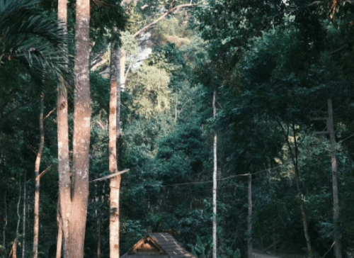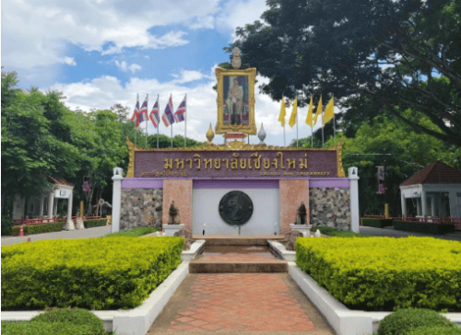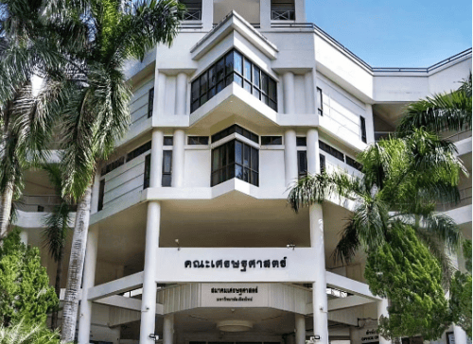

第5天 全天自由活动（不含专车）全天自由活动（不含专车）自由活动，DIY行程，见一日游ABCD线推荐清迈古城 → 瓦洛洛市场 → 大佛塔寺 → 塔佩门 或 升级打卡清迈夜间动物园、 嘟嘟车逛古城 、泰囧村、丛林飞跃
全天自由活动。（以上行程在不影响原定标准和游览景点的前提下，旅行社会根据出发时间、接送地点或当日景点情况对游览顺序作合理的调整，请以导游当日安排为准。）
自由活动附加 景点的一日游费用，需要提前1天预订 (推荐以下行程,但是在出团前要确定好）
一日游推荐：
A线：全天游览清迈特色: 清迈网红景点打卡一日游(按时间司机接送) 收:230元/人
08.30-09.00
酒店接客人。
09.30-10.30【椰林市集Coconut Market】
11.00-12.00【草编街】
12.30-14.00【39号咖啡】（不含饮品、不含餐）
14.30-15.30【清迈艺术村】
16.00-17.00【乌蒙寺Wat Umong】
17.30-18.00【清迈大学】（含缆车）
18.30-19.30【清迈大学大门夜市】(如客人有特殊要求另议)
---------------------------------------
B线：推荐活动(拼车半日游活动)
【清迈泰式网红奶奶厨房 268元/人】(中文老师)拼车
上午8:30-9:00:酒店接客(请在大堂等候)
上午9:15:参观当地市场。我们的指导老师将介绍各种食材和调味料。
上午10:00:抵达奶奶家烹饪学校，那里有清爽的饮料和迎宾小吃等着您。
上午10:20:开始上课，学习如何煮米饭和糯米饭。
上午10.:35:我们的指导员将带领您参观我们的有机农场，并讲解泰国草药和蔬菜。您还可以享受捡鸡蛋和新鲜食材的乐趣。
上午11:00:汤类和炒菜品尝环节中午12:00:咖喱体验及品尝。甜点和茶点方面，我们的老师将一步步演示如何制作，并带领大家一起品尝。
下午1:30-1:45:离开烹饪学校(大约下午2:00-2:30返回市区)
--------------------------------------
C线：凤凰冒险乐园丛林飞跃 Phoenix Adventure Park（380元/人）（4人起订）
High Rope Course Program S (Small) included20 Platforms 20
滑索3条/3 Ziplines
猴桥1/1 Monkey bridge
攀爬网1条/1Climbingnet
跷跷板1条/1Seesaw
乐高桥1条/1 Lego bridge平行木1条/1 Parallel wood飞行滑板1/1 Flying skateboard
天桥1条/1Sky bridge
天网隧道1条/1Sky nettunnel
藤蔓步道1条/1 Vine walk
Zig Zag步道1条/1 Zigzag walkway
平衡木1条/1Balance beam
X.O.台阶/1X.O.steps
1个花栗鼠走道/1 Chipmunk walkway
1个飞网/1 Flying net
1个窗台和1个米勒腰带和火车票/1 Window walk and 1 Miller belt + Train ticket
年龄:8-65岁
身高:不低于130厘米
体重:不超过110公斤
---------------------------------------
D线：丛林之光飞跃:(480元/人)
21平台+17滑索+1个速降点+13个空中步道
1、清迈西璞万纳别墅度假村及水疗中心(Siripanna Villa Resort & Spa Chiang Mai)
2、温特里城市度假村 Wintree City Resort
3、坎塔利山酒店 Kantary Hills Hotel
4、 清迈弗洛拉小溪度假村 Flora Creek, Chiang Mai (Krisadadoi)
或同级
 | 早餐: 酒店内 午餐: 自理 晚餐:自理
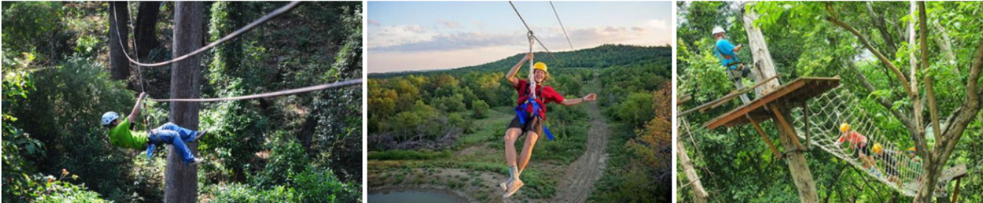
第6天 清迈-全国
根据航班于指定时间安排专车送机，结束行程。
如果晚上航班，上午自由活动（买买买-吃吃吃）推荐：THANN旗舰店或泰式马杀鸡 (专车适时送机）
 | 无
 | 早餐: 酒店内 午餐: 自理 晚餐:自理
第7天 国内
 | 回到国内.
 | 无
 | 早餐: 自理 午餐: 自理 晚餐:自理
费用包含
1、全程国际机票费用、燃油附加税；
2、酒店(两人一房)、行程表所列用餐；
3、行程表内所列的景点及全程旅游观光巴士；
4、旅行社责任险。
5、泰国当地中文导游服务
费用不包含
1、护照费（客人自行办理）。
2、不含【小费&服务费】：境外需支付的小费：导游服务费20人民币/天/人。
3、旅游意外险（为了减少游客在旅途中因意外事故而产生的损失，我社诚挚的建议每位游客在出行前至少购买一份与行程匹配的“人身意外保险”，具体赔付标准参照保险公司的相关理赔条款。
4、国际油价波动引起的“机票燃油附加税”的临时上涨费用，超重行李托运费。。
5、旅游期间一切私人性质的消费，如：自由活动期间的交通餐费，洗衣/通讯/娱乐/私人购物等。
6、按照国际惯例，小费是给服务人员服务的报酬和认可，若境外相关服务人员（酒店、餐厅等）服务出色，游客可适当给予服务小费（金额20铢-100铢不等）。
7、因天气/海啸/地震/战争等人力不可抗因素而导致的额外费用。
8、行程中未罗列的其他一切费用。

类型 | 航空公司 | 航班 | 第几天 | 起点→终点 | 起飞→到达 | 备注
出发 | 东航（MU） | 7259 | 1 | PVG→CNX | 1820→2220
返程 | 东航（MU） | 7260 | 7 | CNX→PVG | 2320→0410
出行注意事项
泰国旅游须知及注意事项

旅游须知：

1.中国游客赴境外旅游，需遵守所在国家和地区的法律法规、遵守出境游文明公约，体现新时代中国公民的文明素养和精神风尚。
2.各国出入境卡、海关行李申报单等均可请领队协助填写。进出海关时，请听从领队指示配合团体行动，以免与团体走散，影响出入海关之时间。购物须知及免税烟酒：以观光为主，若看到喜欢或合适的物品，请速决定是否购买以免影响其他团体游客旅程时间。
3.飞机上航班座位按姓氏英文字母编排，若需调整座位待起飞后再自行调整；飞机起降及用餐，座椅排背需放直； NO SMOKING即禁止 吸烟，FASTEN SEAT BELT 即系上安全带；非必要时勿随意走动，为了安全请务必遵守；
4.为避免不必要之尴尬，请勿擅取酒店内和飞机上任何物品；若需留为纪念，请提出购买。
5.乘坐游览车时，请注意巴士公司名称、颜色、车号，以免停车时找不到车；请保持车内整洁，旅游巴士上禁止吸烟。
6.请紧记约定集合时间地点，务必准时集合上车以免影响旅游行程。旅程中若遇特殊情况而须调整，当以领队安排后通告为准。
7.团队旅游客人须随团行动，如需境外中途离团，按当地接待社规定，将向客人收取离团费，离团费及当天其它剩余费用不予退还。
8.国际惯例小费是服务的报酬，若服务出色，游客可支付规定限额外的小费以示奖励。
9.酒店住宿注意，在大厅等待分配房号和钥匙时请保持安静。标准房间二人一间为原则，若出现单男单女情况，旅行社有权采取加床措施。外出时将钥匙放置于柜台，以便同房者使用。如要求服务生提行李或房间送开水均要给服务元20泰铢小费（相当于5元人民币左右）。请勿在酒店内或房间外的走廊大声喧哗，或衣冠不整地走动。退房时请在前台结清电话费、饮料费等个人消费；离开酒店外出请携带酒店名片，以防迷路时备用。客人需随身携带贵重物品，可在酒店开设免费保险箱；若遗失随身物品，保险公司很难受理赔偿事宜。
10.请特别注意安全，入住酒店后要记住领队及导游房号，需要帮助时可以找到他们。另要清楚自己房间所处位置及酒店消防通道。
11.东南亚酒店由于环保因素，无论星级均须自备牙刷、牙膏、拖鞋、电吹筒等生活用品；酒店一般都有游泳池，请自带泳衣等用品。
12.货币可在机场、当地银行或酒店兑换，汇率因素若出现客人与当地个人或商铺兑换外币之纠纷责任自负。泰国地区大部分旅游购物店可使用人民币及其信用卡；通讯方面，泰国都可以使用中国全球通手提电话；泰国比北京慢一小时时差。
13.泰国多中式自助餐，自助餐请切勿浪费，以免被罚款。详情请咨询导游或随团领队。
14.泰国大皇宫对服装要求较严格，不能穿无袖上衣、短裤、拖鞋等。
特别提醒：泰国某些自费项目不适合儿童观看，如成人秀等，届时请向领队咨询。
15.备注：泰旅局规定：进泰的团队每位客人必须带5000人民币或等值币种供泰国海关抽查，如被抽查到未携带够现金者给予遣返，后果自负，我司只能尽告知职责！中国公民出境每人每次携带20000元以内人民币、或者不超过等值5000美元（含5000美元）的外币现钞时可直接放行。
16.泰国对中国公务普通护照和普通护照持有者免签
17.旅游期间，请按照行程随团活动，不得擅自离团，客人如境外离团则境外现补离团费：1000元/人/天 （现金交领队，且中止旅游合同，离团后的旅游者人身损害或财产损失的，旅行社不承担责任；
18.根据泰国有关规定，每名游客允许携带入境的免税品数量为：1公斤的甜酒或烈酒、50支雪茄、250克烟丝或200支香烟以及5卷胶卷或3卷电影胶片。请注意：不要将多人的烟酒放在一人行李内，或出海关后交由一人保管携带。泰方认为，此种行为也属违法，视同为一人携带超额烟酒，将受到没收、5000人民币以上的罚款甚至监禁等处罚。入境泰国携带香烟不可超过一条，如违反此规定，将受到处罚，后果自负。出境购物超过人民币5000元入境须交税。【进出境无论是否有申报物品，都必须填写旅客行李物品申报单，向海关如实申报】

注意事项：
1.搭乘飞机时，请随时扣紧安全带，以免乱流影响安全。
2.住饭店时随时将房门扣上安全锁，以策安全；勿在灯上晾衣物；勿在床上吸烟，听到警报器响，请由紧急出口迅速离开。
3.贵重物品请托放至饭店保险箱，如需随身携带切勿离手，例如享用自助餐时，若将钱包放在餐桌上，很容易让扒手得逞。
4.请妥善保管护照、证件及个人贵重物品，请勿放于巴士、旅馆、房间内以及大行李中，并谨防扒手及陌生人搭讪。
5.切勿在公共场合露财，购物时也勿当众清数钞票。
6.遵守领队所宣布的观光区、餐厅、饭店、游乐设施等各种场所的注意事项。
7.游泳池未开放时请勿擅自入池游泳，并切记勿单独入池。
8.搭乘船只请务必穿着救生衣；搭乘快艇请扶紧把手或坐稳，勿任意移动。
9.海边戏水请勿超越安全警戒线。
10.活动若具有刺激性，身体状况不佳者请勿参加。
11.车辆行进时勿站立、行走或更换座位，头、手勿伸出窗外，上下车时注意来车方向，以免发生危险。
12.搭乘快艇时请依序上下，听从工作人员指挥。
13.团体需一起活动，途中若要离队，需征得领队同意以免发生意外。
14.夜间或自由活动时间若需自行外出，请告知领队或团友，并应特别注意安全。
15.东南亚国家普遍没有准备盥洗用具如:牙膏、牙刷、..等，旅客需请自行携带

泰国是个习惯付小费的国家之一，而付小费是一种礼仪! 因此以下提供一些需付小费的地方，让您参考:
1.古式按摩：您可视按摩师的服务质量或专业水平而弹性给予，约泰铢50~100铢左右
2.丛林骑大象： 每次付驯象师约泰铢20铢左右
3.马车游棕天： 每次付马夫约泰铢20铢左右
4.与人妖拍照：每人每次约泰铢20~100铢
5.行李小费：一间房间一次约给行李人员泰珠20铢
6.床头小费：一间房间（2人）每天约给泰铢20铢

电话/电压/时差
1.打电话到泰国： 大陆国际冠码（00）＋泰国国码（66）＋当地区域号码＋电话号码
2.人在<泰国>，打电话回大陆： 泰国国际冠码（001）＋大陆国码（86）＋大陆区域号码＋家中电话
3.人在<泰国>，用大陆的电信公司打泰国当地手机：开机后直拨泰国当地收机号码即可 <泰国电压> 电源规格：220伏特、50Hz、双孔圆形与三孔扁型插座

泰国退税：
游客在泰国购买商品，回国时可以要求退还7%的增值税。当天在同一商场购买2000泰铢以上并印有“VAT Refund For Tourists”字样的商品，可以向商家索取退税表格各商品收据。同一护照在泰国累计购物5000泰铢以上，就可以凭这些表格在机场4楼离境大厅申请办理退税，需出示所购商品，并收取100泰铢退税办理费。

旅游警察服务电话1155，主要服务内容：
1.提供旅游信息
2.统计每天游客反映的情况，以便提供方便及保障游客的安全
3.接受游客去旅游期间的投诉
4.提供警察网络服务，接受报警，刑事询问。如果游客遇到麻烦，警察将迅速行动。

